Академия приняла участие в Международном научно-образовательном проекте Минприроды России «Марафон прогнозиста».

30 ноября Министерство природных ресурсов и экологии Российской Федерации провело финальный этап Международного научно-образовательного проекта «Марафон прогнозиста».
Финальный этап проводился на базе учебного центра Региональных ассоциаций РА-II (Азия) и РА-VI (Европа) Всемирной метеорологической организации.
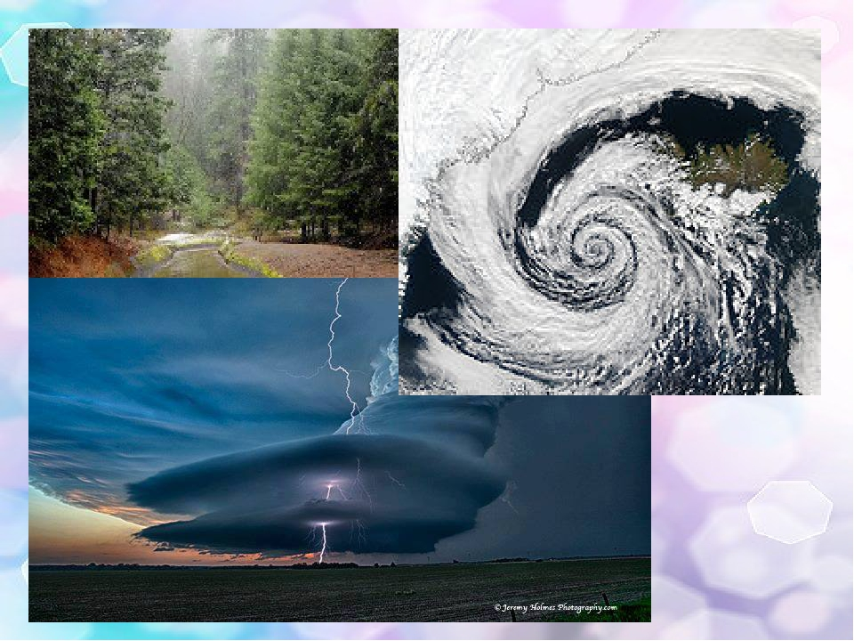
Целью научно-образовательного проекта являлось создание эффективных коллабораций в сфере науки, образования и практической деятельности, развитие компетенций и кадрового потенциала отрасли, повышение качества подготовки аспирантов по направлению 05.06.01 «Науки о Земле» направленности «Метеорология, климатология, агрометеорология».
С основным докладом «Климатическая повестка России в условиях трансграничного углеродного регулирования» на финальном этапе Международного научно-образовательного проекта «Марафон прогнозиста» выступил заместитель председателя регионального отделения Московского общества испытателей природы, профессор, член РАЕН Е.Е. Можаев.

